JAVA 数据在内存中的执行流程

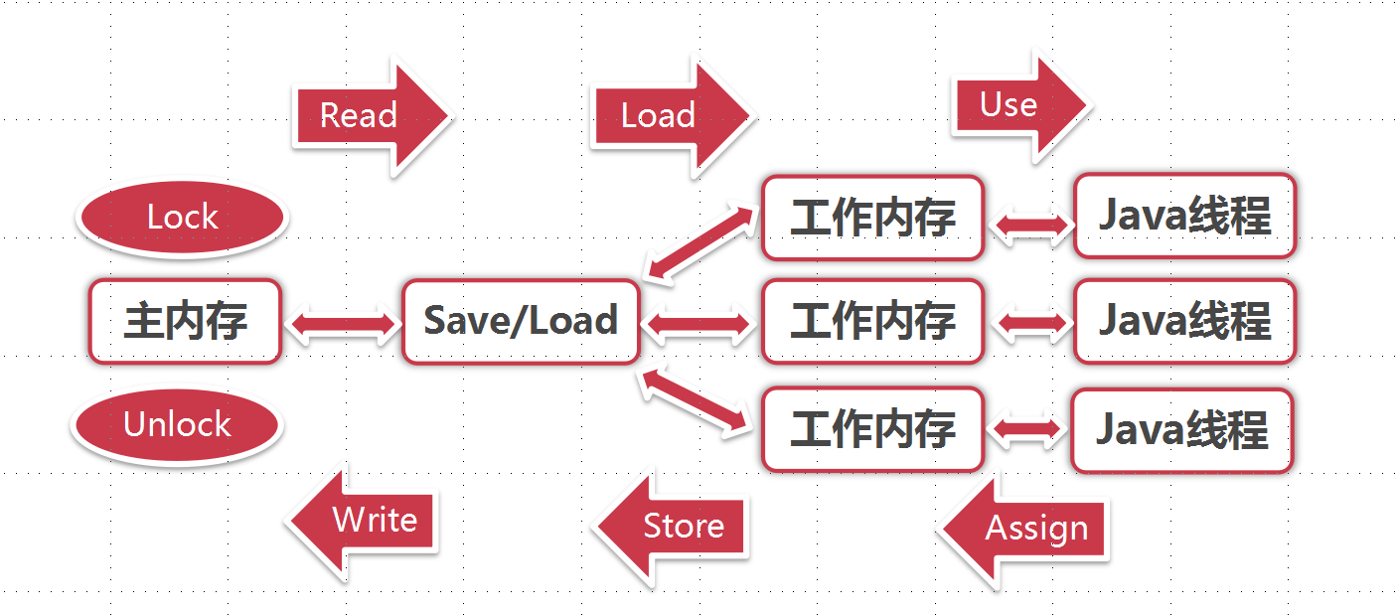

执行规则：

1. Read和Load ，Store和Write必须顺序执行，但是不必连续执行；
2. Assign操作不能丢失，变量在被Java线程修改后，必须执行Assign；
3. 不允许无原因的执行Assign操作，将使用过的变量同步到主内存中；
4. 一个新的变量只能从主内存中诞生；
5. 一个变量同时只能被一条线程操作，可以被多条线程执行，但是必须执行相同次数的UnLock操作才可以被解锁；
6. 如果一个变量执行了Lock操作，将会清空工作内存中的值；
7. 一个变量没有执行Lock操作，就不能执行UnLock操作；